**13.云和雾**

**【课标落实】**

本课内容基于《课程标准》课程内容中“地球与宇宙科学领域”的高年段要求。

1地球被一层大气圈包围着。

描述雾、雨、雪、露、霜、雹等天气现象形成的原因。

2地球表面有由各种水体组成的水圈。

描述地球上的水在陆地、海洋及大气之间处于不间断的循环之中。

举例说明水在地球上的循环产生了云、雾、雨、雪等天气现象。

**【教学目标】**

科学知识：

知道云和雾都是水蒸气冷凝形成的，它们本质上一样，只是距离地表远近不同。

科学探究：

1.能够做人造雾的实验，尝试解释雾的形成原因。

2.能够通过模拟实验及示意图，解释云和雾的形成过程。

科学态度：

表现出对云和雾的形成原因及两者相互关系进行科学探究的兴趣。

科学、技术、社会与环境：

认识到人类、动植物、环境的相互影响和相互依存的关系。

**【教学重点】**

解释云和雾的形成原因。

**【教学难点】**

做人造雾的实验。

**【教学准备】**

教师材料：PPT。

学生材料：量筒、冰袋、温水、线香、火柴。

**【教学过程设计】**

**一、新课导入**

1.板书：云、雾，并提问：你能说出含有云和雾的四字词语吗？

（云雾缭绕，云山雾海、腾云驾雾、云开雾散……）

2.师：这么多有云和雾的词语，看来，云和雾之间一定是有非常密切的联系。谁能来试着说说看,云和雾之间有怎样的联系？

3.学生尝试回答。

4.师：大家说的到底对不对呢？今天我们就一起走进云和雾的世界，探寻它们的秘密。

**二、初步推测雾的形成**

1.师：关于云和雾你有什么想知道？（提出问题）

预设：什么是云什么是雾？云和雾是怎么形成的？云和雾的区别？

2.师：大家有这么多想研究的问题，那我们就先从离我们最近的雾开始研究。

3.师：仔细回想一下，你一般在什么时候能见到雾？在雾中行走时，你观察到过什么现象？

生回答：秋冬时候；早上上学时；衣服湿漉漉；感觉空气湿润；头发上有水珠……。

4.师：根据这些现象，结合我们之前学过的知识，你能推测出，雾的形成和什么有关吗？

5.学生讨论，汇报：由水珠形成的。

师追问：小水珠可能是怎样形成的？

生：空气中水蒸气遇冷会凝结成小水珠。

**三、模拟雾的形成**

1.（出示材料：温水、量筒、线香、冰袋）师：给你们提供这些材料，先来猜猜看它们的作用，再讨论一下怎样设计实验制造雾。

2.学生分组讨论。

3.师生共同讨论：

（1）温水的作用？——制造水蒸气。师追问：冷水或热水行不行？（学生先回答，分组实验时分组尝试）

（2）冰块的作用？——让水蒸气遇冷。

（3）线香的作用？——尽可能真是的模拟大自然的环境，空气中除了水蒸气还有漂浮的固体微粒。

4.观看演示视频。

5.出示实验步骤：

（1）往量筒内倒入温水，放入点燃的线香；

（2）移走线香，用冰袋完全封住量筒口，观察量筒内的线香；

（3）用冷水（或热水）代替温水，重复步骤1、2，再观察量筒内的现象。

6.学生动手实验并填写记录单。

7.师：通过实验，你有什么发现？是否验证了我们的猜想？

生：用温水的量筒内很快出现雾，冷水的量筒内现象不明显，热水还没开始实验雾就出现了。

8.师：现在你能说说看雾是怎样形成的？

9.小结：空气中的水蒸气在上升的过程中遇冷凝结成小水滴或小冰晶，它们聚集在一起漂浮在空中形成了雾。

**四、结合资料，解释云的形成**

1.师：那么云到底是怎样形成的，它和雾之间有什么关系？

2.出示登山者不同视角呈现的云和雾的图片，师：你有什么发现？

3.用图画或文字的形式描述云的形成过程。

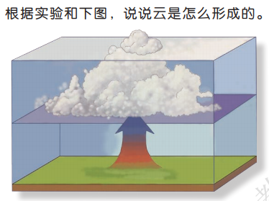

4.学生讨论。

5.师生共同总结：空气的水蒸气遇冷变成小水滴，看起来白白的，这就是我们看到的云或雾。云是在高空中形成的，雾则是发生在地面附近。云和雾是同一种事物。在半山腰，当云飘过来时，身处其中的人感觉它是雾，而在山脚下的人会认为它是云。

6.视频进一步认识“云和雾的形成”。

**五、总结与拓展**

1.师：这节课你有哪些收获？（实验、知识两个方面评价）

2.师：通过今天的学习，我们不仅知道了雾和云的成因，还知道了，原来他们其实是同一种物质。天空中的云千姿百态，变化万千，不同种类的云，各自有什么样的特点，和天气有什么样的关系呢？课后大家可以继续坚持观察天空中出现不同云时天气的特点及变化情况，看看你还有哪些新发现。

**【板书设计】**

13.云和雾

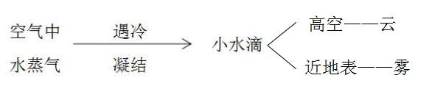

**【教后记】**